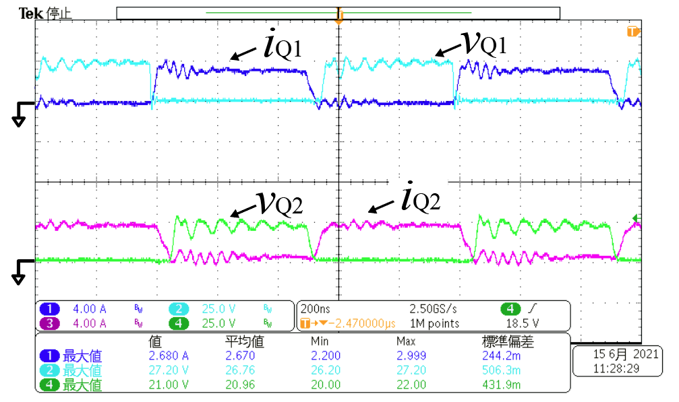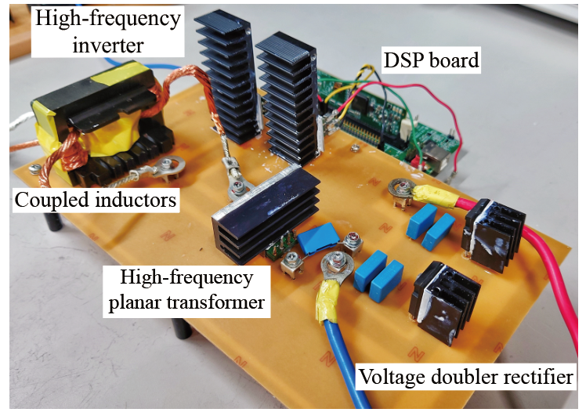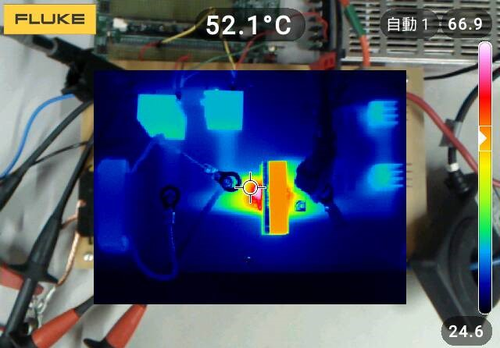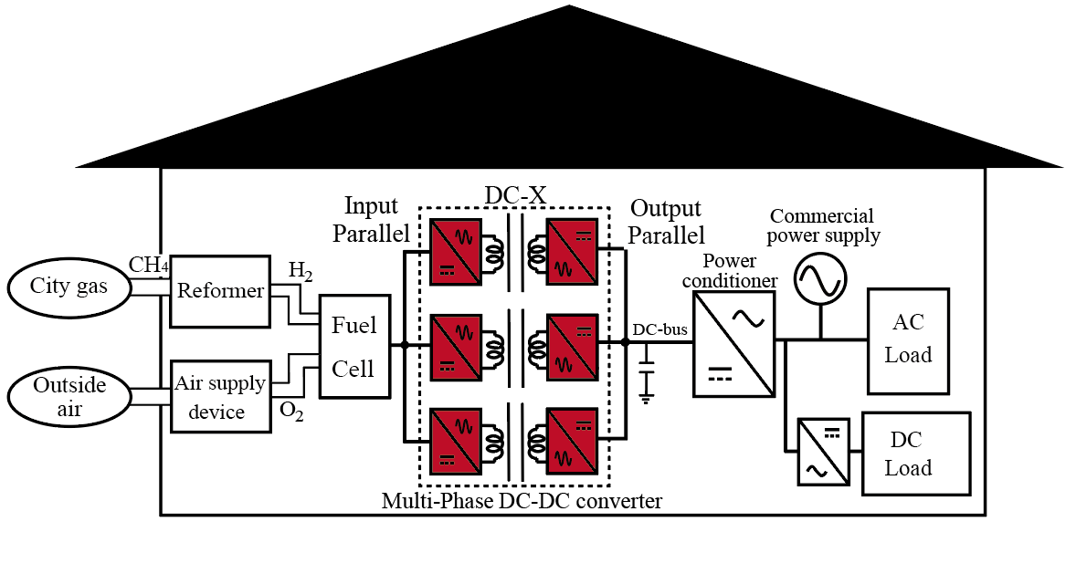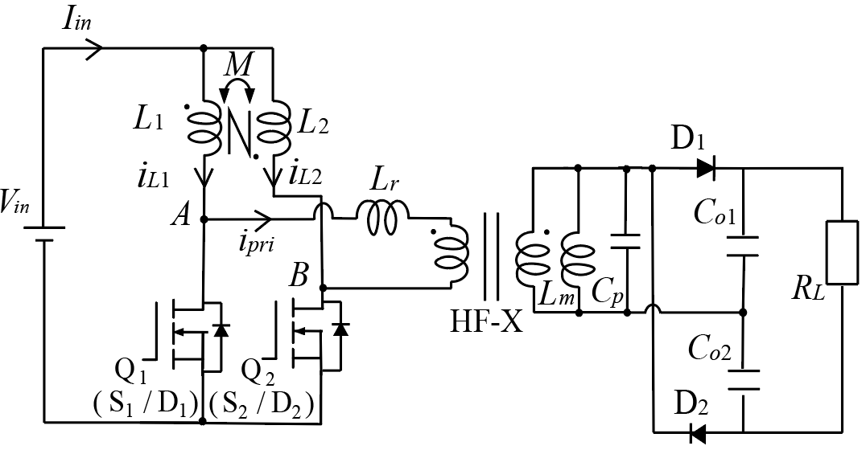

三島智和・宮崎竜成（神戸大）・頼慶明（台湾中興大）

学術論文

**[1]** 宮崎竜成・三島智和・頼慶明：「MHz駆動電流形スナバレスソフトスイッチングDC-DCコンバータ」，電気学会論文誌D(産業応用部門誌)，Vol42, No.1, pp.9-17, 2022年1月

[2] **T** Tomokazu Mishima, Ryusei Miyazaki and Ching-Ming Lai, “GaN-HEMT MHz Driving Current-Fed Snuberless ZCS High Step-Up DC-DC Converter for Fuel Cell Vehicle,” Proc. IEEE International Future Energy Conference (IFEEC) 2021, Paper ID 220108, 6 pages, Nov. 2021.

* GaN -HEMTスナバレスMHz駆動
* 入力電流リプルフリー
* 反共振キャパシタによるスイッチ

電圧クランプ・サージフリー

* 複合共振により高昇圧可能

**電力容量に応じて柔軟に組み合わせ**

**(多重DC-X)**

MHz駆動ソフトスイッチング昇圧DC-DCコンバータ

【自動車・家電・民生用エレクトロニクス】

# **技術の特徴**

**燃料電池応用DC-DCコンバータ**

APERG研究紹介　Vol.5

*無断転載を禁止します

2

##### サンプル文章

以下はサンプル文章です。<このテンプレートを使って、自分の所属するワークグループやプロジェクトについての Web ページを作ることができます。サンプルを基に簡単に内容を書き起こしできますし、スライドを追加・削除してページの構造を変更することもできます。>

以下はサンプル文章です。<このテンプレートを使って、自分の所属するワークグループやプロジェクトについての Web ページを作ることができます。>

##### サンプル文章

以下はサンプル文章です。<このテンプレートを使って、自分の所属するワークグループやプロジェクトについての Web ページを作ることができます。サンプルを基に簡単に内容を書き起こしできますし、スライドを追加・削除してページの構造を変更することもできます。ナビゲーション用のコントロールは、スライド マスタに設定してあります。これを変更するには、[表示] メニューの [マスタ] をポイントし、[スライド マスタ] をクリックします。>

以下はサンプル文章です。<このテンプレートを使って、自分の所属するワークグループやプロジェクトについての Web ページを作ることができます。サンプルを基に簡単に内容を書き起こしできますし、スライドを追加・削除してページの構造を変更することもできます。ナビゲーション用のコントロールは、スライド マスタに設定してあります。これを変更するには、[表示] メニューの [マスタ] をポイントし、[スライド マスタ] をクリックします。>

以下はサンプル文章です。<このテンプレートを使って、自分の所属するワークグループやプロジェクトについての Web ページを作ることができます。サンプルを基に簡単に内容を書き起こしできますし、スライドを追加・削除してページの構造を変更することもできます。ナビゲーション用のコントロールは、スライド マスタに設定してあります。これを変更するには、[表示] メニューの [マスタ] をポイントし、[スライド マスタ] をクリックします。>

## これはサンプル文章です。

以下はサンプル文章です。<このテンプレートを使って、自分の所属するワークグループやプロジェクトについての Web ページを作ることができます。>

以下はサンプル文章です。<このテンプレートを使って、自分の所属するワークグループやプロジェクトについての Web ページを作ることができます。サンプルを基に簡単に内容を書き起こしできますし、スライドを追加・削除してページの構造を変更することもできます。>

##### サンプル文章

##### サンプル文章

# これはサンプル文章です。

# これはサンプル文章です。

#### サンプル文章

3

## これはサンプル文章です。

以下はサンプル文章です。<このテンプレートを使って、自分の所属するワークグループやプロジェクトについての Web ページを作ることができます。サンプルを基に簡単に内容を書き起こしできますし、スライドを追加・削除してページの構造を変更することもできます。ナビゲーション用のコントロールは、スライド マスタに設定してあります。>

以下はサンプル文章です。<このテンプレートを使って、自分の所属するワークグループやプロジェクトについての Web ページを作ることができます。サンプルを基に簡単に内容を書き起こしできますし、スライドを追加・削除してページの構造を変更することもできます。ナビゲーション用のコントロールは、スライド マスタに設定してあります。これを変更するには、[表示] メニューの [マスタ] をポイントし、[スライド マスタ] をクリックします。>

以下はサンプル文章です。<このテンプレートを使って、自分の所属するワークグループやプロジェクトについての Web ページを作ることができます。サンプルを基に簡単に内容を書き起こしできますし、スライドを追加・削除してページの構造を変更することもできます。ナビゲーション用のコントロールは、スライド マスタに設定してあります。>

以下はサンプル文章です。<このテンプレートを使って、自分の所属するワークグループやプロジェクトについての Web ページを作ることができます。サンプルを基に簡単に内容を書き起こしできますし、スライドを追加・削除してページの構造を変更することもできます。ナビゲーション用のコントロールは、スライド マスタに設定してあります。これを変更するには、[表示] メニューの [マスタ] をポイントし、[スライド マスタ] をクリックします。>

以下はサンプル文章です。<このテンプレートを使って、自分の所属するワークグループやプロジェクトについての Web ページを作ることができます。サンプルを基に簡単に内容を書き起こしできますし、スライドを追加・削除してページの構造を変更することもできます。ナビゲーション用のコントロールは、スライド マスタに設定してあります。これを変更するには、[表示] メニューの [マスタ] をポイントし、[スライド マスタ] をクリックします。>

以下はサンプル文章です。<このテンプレートを使って、自分の所属するワークグループやプロジェクトについての Web ページを作ることができます。サンプルを基に簡単に内容を書き起こしできますし、スライドを追加・削除してページの構造を変更することもできます。ナビゲーション用のコントロールは、スライド マスタに設定してあります。これを変更するには、[表示] メニューの [マスタ] をポイントし、[スライド マスタ] をクリックします。>

以下はサンプル文章です。<このテンプレートを使って、自分の所属するワークグループやプロジェクトについての Web ページを作ることができます。サンプルを基に簡単に内容を書き起こしできますし、スライドを追加・削除してページの構造を変更することもできます。ナビゲーション用のコントロールは、スライド マスタに設定してあります。これを変更するには、[表示] メニューの [マスタ] をポイントし、[スライド マスタ] をクリックします。>

以下はサンプル文章です。<このテンプレートを使って、自分の所属するワークグループやプロジェクトについての Web ページを作ることができます。サンプルを基に簡単に内容を書き起こしできますし、スライドを追加・削除してページの構造を変更することもできます。ナビゲーション用のコントロールは、スライド マスタに設定してあります。これを変更するには、[表示] メニューの [マスタ] をポイントし、[スライド マスタ] をクリックします。>

以下はサンプル文章です。<このテンプレートを使って、自分の所属するワークグループやプロジェクトについての Web ページを作ることができます。サンプルを基に簡単に内容を書き起こしできますし、スライドを追加・削除してページの構造を変更することもできます。ナビゲーション用のコントロールは、スライド マスタに設定してあります。これを変更するには、[表示] メニューの [マスタ] をポイントし、[スライド マスタ] をクリックします。>

以下はサンプル文章です。<このテンプレートを使って、自分の所属するワークグループやプロジェクトについての Web ページを作ることができます。サンプルを基に簡単に内容を書き起こしできますし、スライドを追加・削除してページの構造を変更することもできます。ナビゲーション用のコントロールは、スライド マスタに設定してあります。これを変更するには、[表示] メニューの [マスタ] をポイントし、[スライド マスタ] をクリックします。>

以下はサンプル文章です。<このテンプレートを使って、自分の所属するワークグループやプロジェクトについての Web ページを作ることができます。サンプルを基に簡単に内容を書き起こしできますし、スライドを追加・削除してページの構造を変更することもできます。ナビゲーション用のコントロールは、スライド マスタに設定してあります。これを変更するには、[表示] メニューの [マスタ] をポイントし、[スライド マスタ] をクリックします。>

以下はサンプル文章です。<このテンプレートを使って、自分の所属するワークグループやプロジェクトについての Web ページを作ることができます。サンプルを基に簡単に内容を書き起こしできますし、スライドを追加・削除してページの構造を変更することもできます。ナビゲーション用のコントロールは、スライド マスタに設定してあります。これを変更するには、[表示] メニューの [マスタ] をポイントし、[スライド マスタ] をクリックします。>

以下はサンプル文章です。<このテンプレートを使って、自分の所属するワークグループやプロジェクトについての Web ページを作ることができます。サンプルを基に簡単に内容を書き起こしできますし、スライドを追加・削除してページの構造を変更することもできます。ナビゲーション用のコントロールは、スライド マスタに設定してあります。これを変更するには、[表示] メニューの [マスタ] をポイントし、[スライド マスタ] をクリックします。>

記者名: [名前]

# これはサンプル文章です。

# これはサンプル文章です。

### (続き)

以下はサンプル文章です。<このテンプレートを使って、自分の所属するワークグループやプロジェクトについての Web ページを作ることができます。サンプルを基に簡単に内容を書き起こしできますし、スライドを追加・削除してページの構造を変更することもできます。ナビゲーション用のコントロールは、スライド マスタに設定してあります。>

##### サンプル文章です。

4

##### サンプル文章です

以下はサンプル文章です。<このテンプレートを使って、自分の所属するワークグループやプロジェクトについての Web ページを作ることができます。サンプルを基に簡単に内容を書き起こしできますし、スライドを追加・削除してページの構造を変更することもできます。ナビゲーション用のコントロールは、スライド マスタに設定してあります。>

5

以下はサンプル文章です。<このテンプレートを使って、自分の所属するワークグループやプロジェクトについての Web ページを作ることができます。>



以下はサンプル文章です。<このテンプレートを使って、自分の所属するワークグループやプロジェクトについての Web ページを作ることができます。サンプルを基に簡単に内容を書き起こしできますし、スライドを追加・削除してページの構造を変更することもできます。ナビゲーション用のコントロールは、スライド マスタに設定してあります。>

#### サンプル文章

(続き)

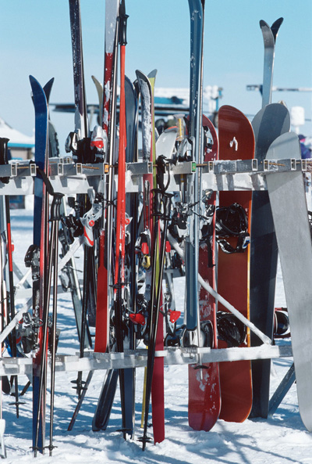

サンプル文章

サンプル文章

**これはサンプル文章です。これはサンプル文章です。**

#### 共振電流フェーザ制御高周波インバータ

以下はサンプル文章です。<このテンプレートを使って、自分の所属するワークグループやプロジェクトについての Web ページを作ることができます。>

以下はサンプル文章です。<このテンプレートを使って、自分の所属するワークグループやプロジェクトについての Web ページを作ることができます。サンプルを基に簡単に内容を書き起こしできますし、スライドを追加・削除してページの構造を変更することもできます。ナビゲーション用のコントロールは、スライド マスタに設定してあります。これを変更するには、[表示] メニューの [マスタ] をポイントし、[スライド マスタ] をクリックします。テキストやオブジェクトのハイパーリンクを設定するには、テキストまたはオブジェクトを選択し、[挿入] メニューの [ハイパーリンク] をクリックします。編集が終わったら、このノート部分を削除して、最終的な HTML ファイルのサイズが小さくなるようにします。>